**Муниципальное дошкольное образовательное учреждение**

**«Детский сад № 21»**

***Консультация для родителей: "Зачем, как и какие стихи учить с детьми 2-3 лет".***

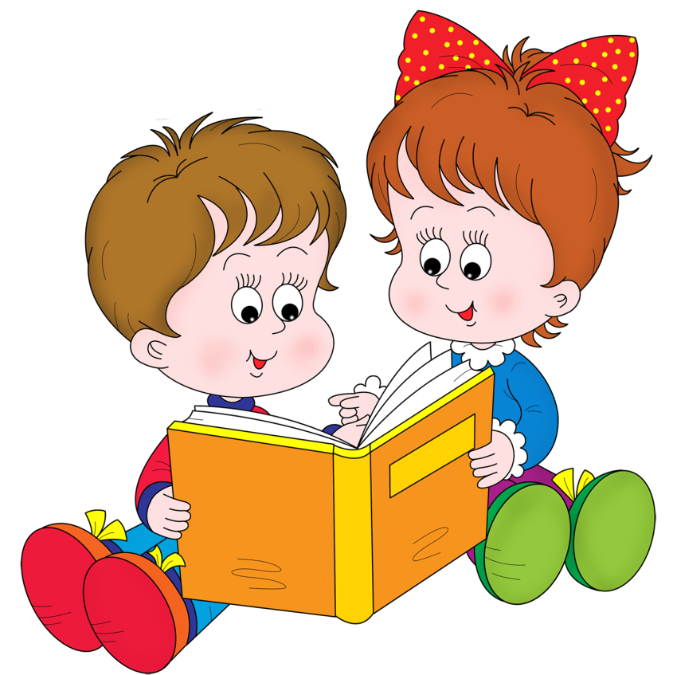

***Подготовила Е.А. Юсупова***

**Декабрь, 2023 г.**

Многие родители знают золотое правило: чем больше сказок и стишков вы читаете ребенку с самого раннего возраста, тем быстрее развивается его интеллект. Стихи для детей 2-3 лет короткие и легкие для заучивания наизусть. Секрет прост: ребенок, услышав новое для себя слово, непременно заинтересуется им. Таким образом, вы постепенно и ненавязчиво расширяете кругозор крохи, помогаете ему активно познавать мир. Заучивание детьми стихов — один из самых важных развивающих, воспитательных и обучающих моментов. Детские стихи для заучивания наизусть мелодичны, они не просто легко заучиваются, но и пробуждают интерес малыша к книге. Не случайно многие детские писатели (С. Маршак, Б. Заходер, С. Михалков, К. Чуковский) писали большинство своих произведений именно в рифмованной форме. Короткие и легкие для запоминания стишки, смешные, добрые и веселые, тренируют память, развивают речь и помогают в дальнейшем при обучении чтению.

Учить стихи наизусть с ребенком 2-3 лет очень полезно для развития речи, памяти, воображения, пополнения словарного запаса. Малыш учится говорить и говорить стихами - красивым литературным языком. Учите стихи вместе с детьми, показывайте, как читать их выразительно!

Своим отношением и вовлечением, дорогие мамочки, вы привьете ребенку правильные ценности и ускорите его развитие.

Стихи для детей младшей группы детского сада

**Цели:**

— формирование умения внимательно слушать стихотворение, эмоционально реагировать на его содержание;

— создание интереса к стихам, желания их выучить, прочитать;

— активизация знаний об окружающем, связывание их с личным опытом детей.

**Задачи:**

— учить понимать содержание стихотворения, видеть связь между названием стиха и его содержанием, замечать выразительные средства речи в произведениях, осознавать значение образных слов;

— упражнять в осмысленном использовании средств интонационной выразительности.

Чтение стихов сопровождайте показом игрушек, картинок. Побуждайте детей производить с игрушкой действие, которое описано в стихотворении, договаривать фразу, проговаривать ее целиком, использовать соответствующие интонации.

При заучивании стихов можно использовать графические рисунки к каждой строчке для лучшего запоминания, сопровождая каждую фразу соответствующими действиями, движениями.

***Учить стихи, играя, намного интереснее и для мам и для малышей!***

|  |  |
| --- | --- |
| ***Известный стих Ладушки***  Ладушки, ладушки,  Испечём оладушки.  На окно поставим.  Остывать заставим.  А остынут — поедим,  И воробышкам дадим. | ***Детский стих "Мышонок"***  У мышонка целый пир,  Ест мышонок вкусный сыр.  Маму просит: «Пи-пи-пи!  Сыра мне еще купи!»  Стишок про киску  Киска бантиком играла,  Тихо лапками катала,  Убегала, догоняла:  «Мяу! Мяу! Я устала!» |
| ***Мяч***  Наша Таня громко плачет  Уронила в речку мячик:  Тише, Танечка, не плачь,  Не утонет в речке мяч! | ***САМОЛЕТ***  Самолет построим сами,  Понесемся над лесами.  Понесемся над лесами,  А потом вернемся к маме |
| ***ЛОШАДКА***  Я люблю свою лошадку,  Причешу ей шерстку гладко,  Гребешком приглажу хвостик  И верхом поеду в гости. | ***Стих для малышей Пальчики***  Раз, два, три, четыре, пять  Пошли пальчики гулять,  Подружились, покружились  И друг другу поклонились! |
| ***Водичка***  Водичка, водичка,  Умой моё личико,  Чтобы глазки блестели,  Чтобы щёчки краснели,  Чтоб смеялся роток,  Чтоб кусался зубок. | ***Стихотворение наизусть перед едой***  Супчик ели,  Супчик ели,  Поскорей бы супчик съели!  Много кушать?  Ну так что ж,  Ай да супчик! Ай, хорош! |